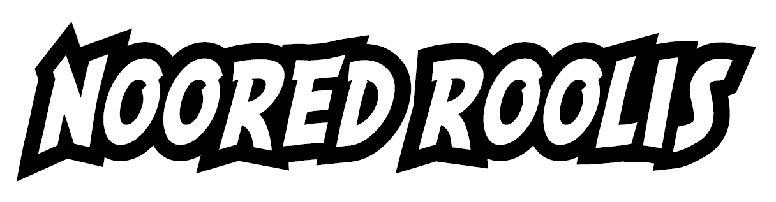
Osavõtuleping

Käesolevaga kinnitan (ees-ja perekonnanimi)_____________________, et minu laps/hooldatav (ees- ja perekonnanimi) ____________________ osaleb Noored Roolis etapil minu riskil ning vastutusel. Vastutan oma lapse/hooldatava tegevuse või tegevusetuse tagajärgede eest isiklikult kogu ürituse toimumise ajal. Saan aru ning olen selgitanud oma lapsele/hooldatavale, et auto juhtimine on ohtlik ning olen talle selgitanud, kuidas tekkida võivaid ohte on võimalik vältida. Kinnitan, et olen teadlik sellest, et korraldajate poolt tehtud pingutused ürituse ohutuks läbiviimiseks ning korraldaja poolt antud selgitused ei välista ohtlike olukordade ega kahju tekkimist õnnetusjuhtumi korral.

Kinnitan, et minu laps/hooldatav on kohustatud kasutama kaitsevahendeid (turvavöö, kiiver), järgima rajareegleid ning juhendajate kõiki korraldusi ja märguandeid ning tegema kõik endast oleneva, et õnnetusi vältida ning õnnetuse vältimatuse korral vähendama teistele osalejatele ning korraldajatele tekkida võivat kahju.

Käesolevaga kinnitan oma allkirjaga, et luban oma lapsel/hooldataval osaleda Noored Roolis 2023 üritusel oma vaba tahte alusel ning kõiki ohte teadvustades ega ei pöördu Noored Roolis osalemisest tingitud mistahes otsese või kaudse kahju tekkimisel nõuetega Noored Roolis ürituse korraldajate, EAL-i ega kohaliku omavalitsuse poole.

Luban Noored Roolis 2023 ürituse raames toodetud pildi- ja videomaterjalidel jäädvustada minu lapse/hooldatava tegevusi ürituse kajastamiseks meedias.

Osaleja andmed:
Ees- ja perekonnanimi:
Isikukood: |  | Vanus:
Elukoht:
Lapsevanema/hooldaja andmed:
Ees- ja perekonnanimi:
Isikukood:
Email: |  | Telefon:
Lapsevanema/hooldaja allkiri
(Olen käesoleva lepingu läbi lugenud ja sellest aru saanud ) :

